 |  | 작성자 | 2018180042 지태준 | 팀명 | Animagus
주차 | 4 | 기간 | 2024.01.13~2025.01.19 | 지도교수 | 김 재 경(서명)
이번주 한일 | - 지태준  하이폴리곤 나무 모델링 및 텍스쳐링

<상세 수행내용>
  - 지태준
자연환경 요소 중 하나인 나무를 하이폴리곤 형태로 모델링하였고, 효율적인 렌더링을 위해 언리얼 엔진의 나나이트 기능을 활용.
이를 통해 고해상도 디테일을 유지하면서도 퍼포먼스 오버헤드를 줄이는 결과를 도출.
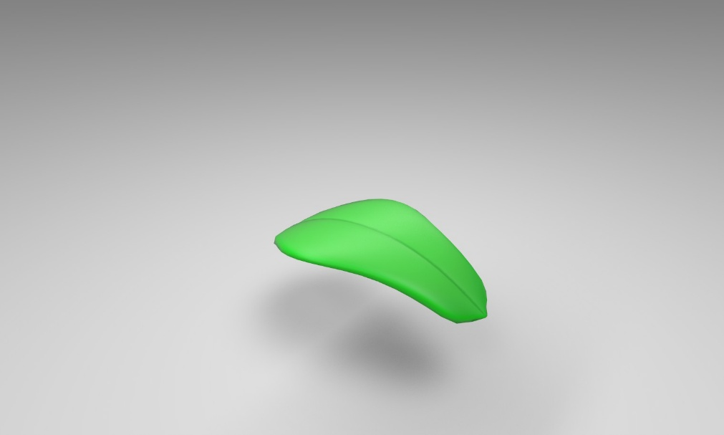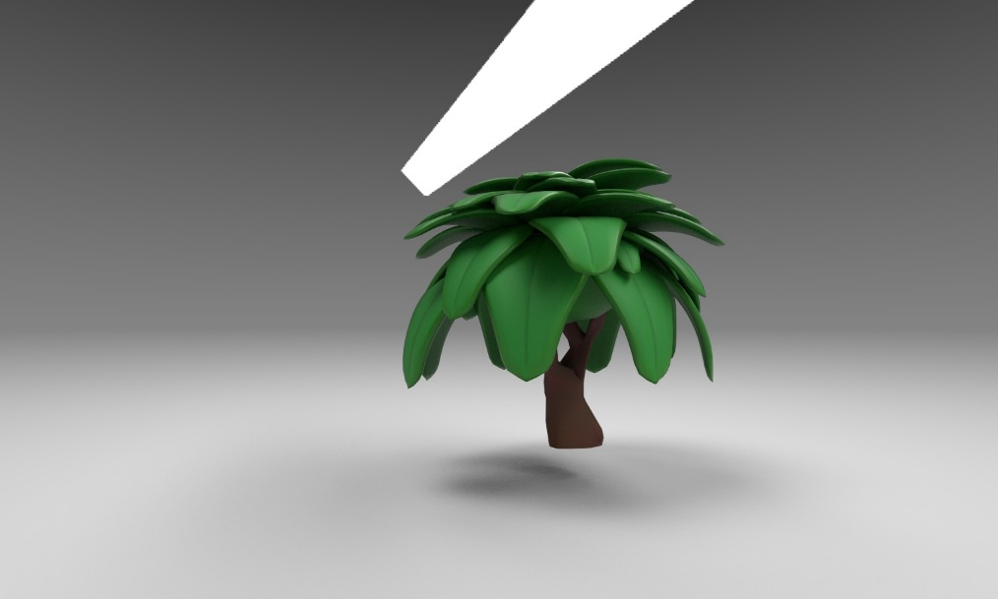
(서브스텐스 페인터에서 진행된 최종 렌더링)

문제점 정리 | 나뭇잎의 형태를 플랫한 판 즉 텍스쳐의 형태로 제작을 한게 아닌 매쉬 형태로 제작하였더니 통상적인 게임에서 사용되는 나무의 버텍스보다 많은 약 15000개의 버텍스를 사용하는 나무가 완성되어 버림. | 해결 방안 | 고 버텍스 메쉬를 효율적으로 로우 폴리곤과 똑 같은 오버헤드를 거져가는 언리얼 나나이트 기능을 활용해서 렌더링 함으로써 이러한 문제를 해결함.
다음 주차 | 5 | 다음 기간 | 2024.01.20~2025.01.26
다음주 할 일 | 지태준: 스폰 지점, 구조물 및 오브젝트들을 추가로 모델링하고, 레벨에 배치할 계획
지도교수
Comment

